**【46525　行銷活動管理中心】**

**壹、交易介紹**

|  |  |
| --- | --- |
| 原交易代號 | 原交易名稱 |
| 無 | 無 |

‧可查詢/新增/修改/刪除/清除行銷活動資訊。

**貳、執行路徑**

管理性業務→內部作業→行銷活動管理中心

**參、操作及業務規則說明**

**一、作業類別：1-查詢**

　　直接點選【】，會查詢所有商品類別之行銷活動資訊。

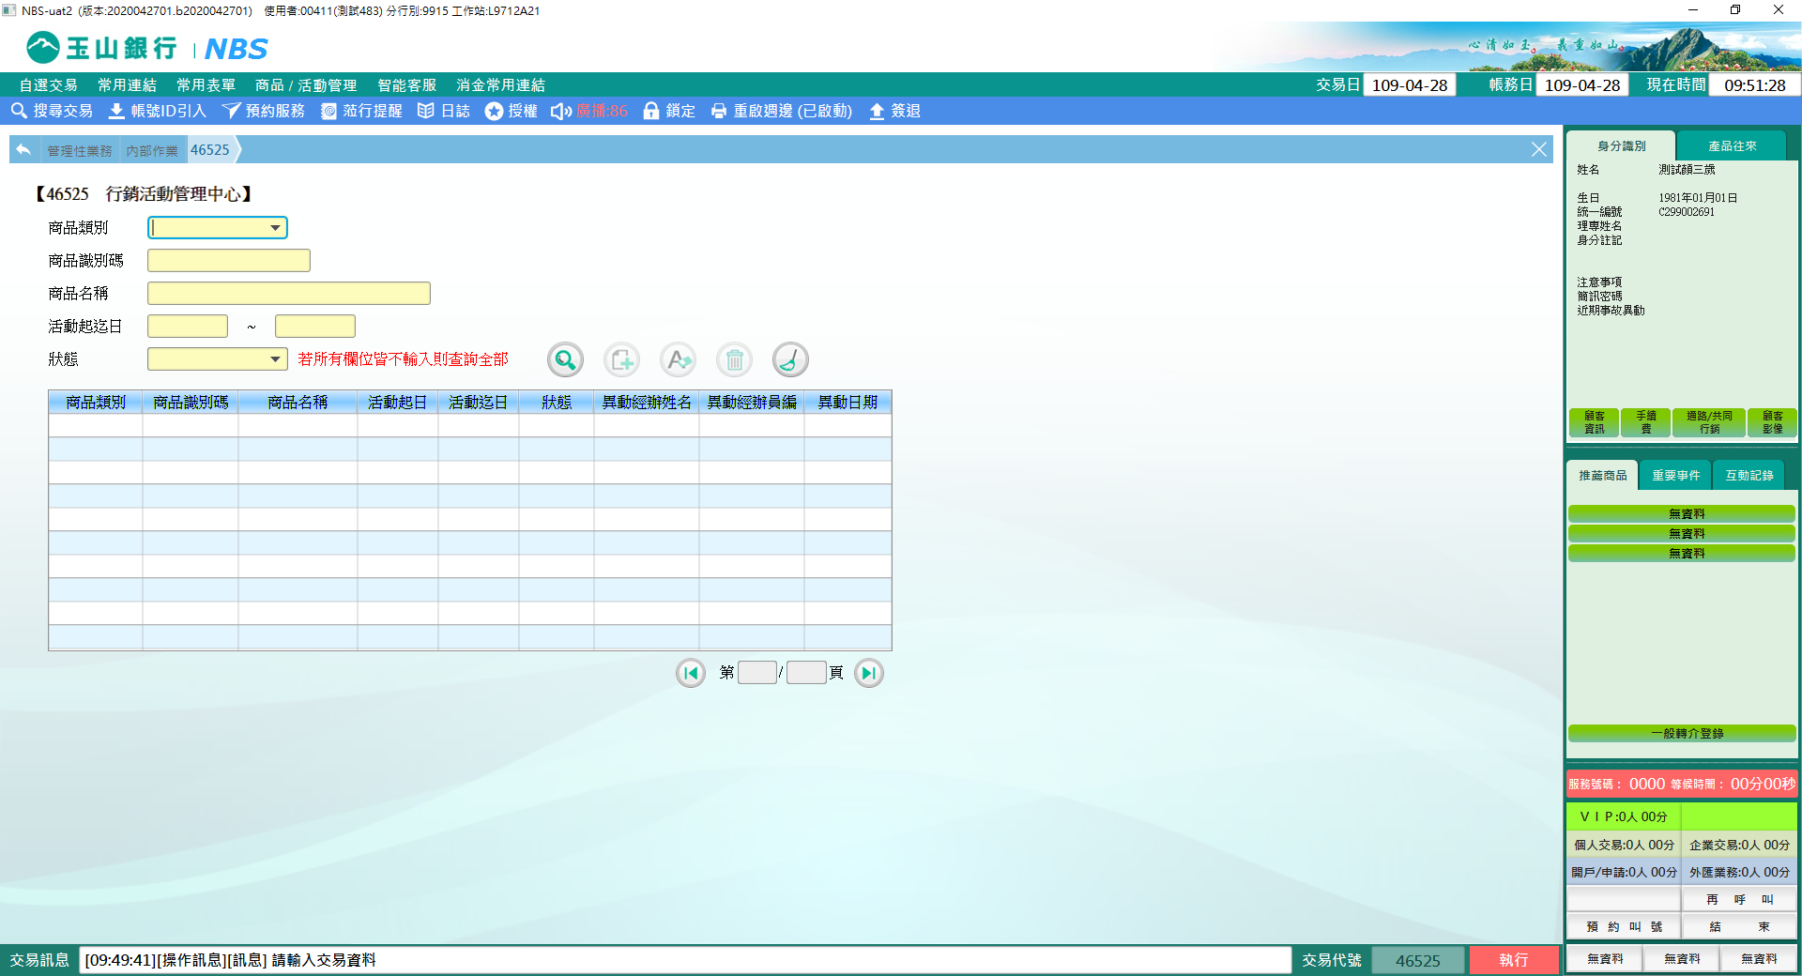

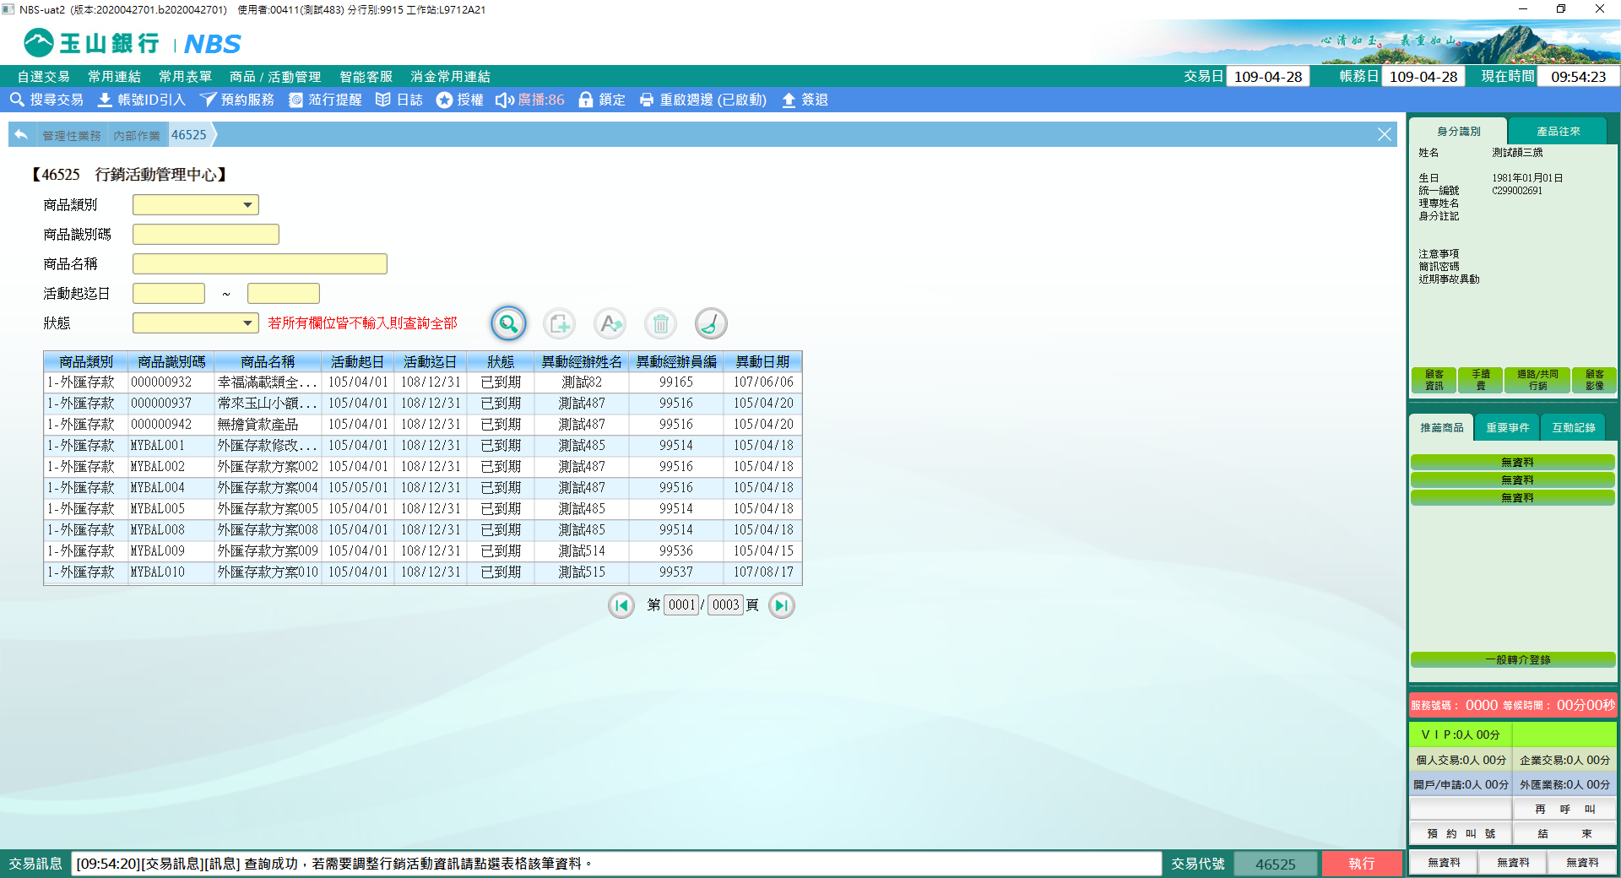

**二、作業類別：2-新增**

　　輸入「商品類別」、「商品識別碼」、「商品名稱」、「活動起迄日」及「狀態」，點選【】，即可新增行銷活動資訊。

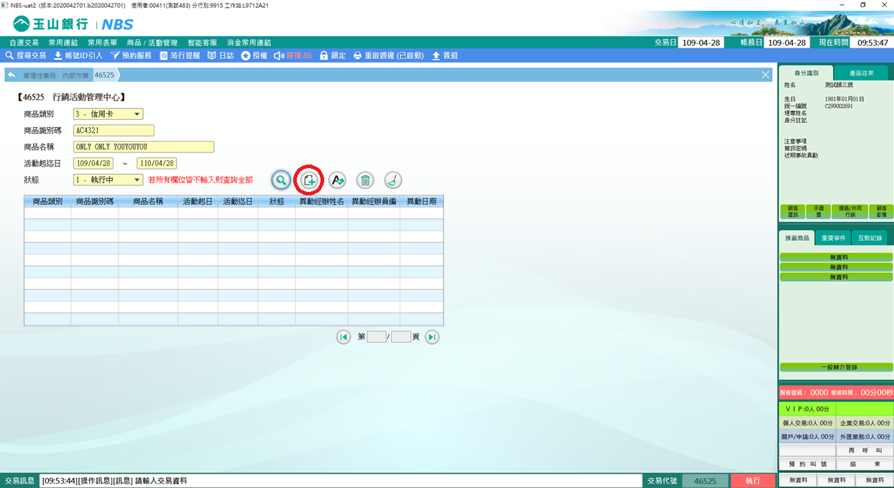

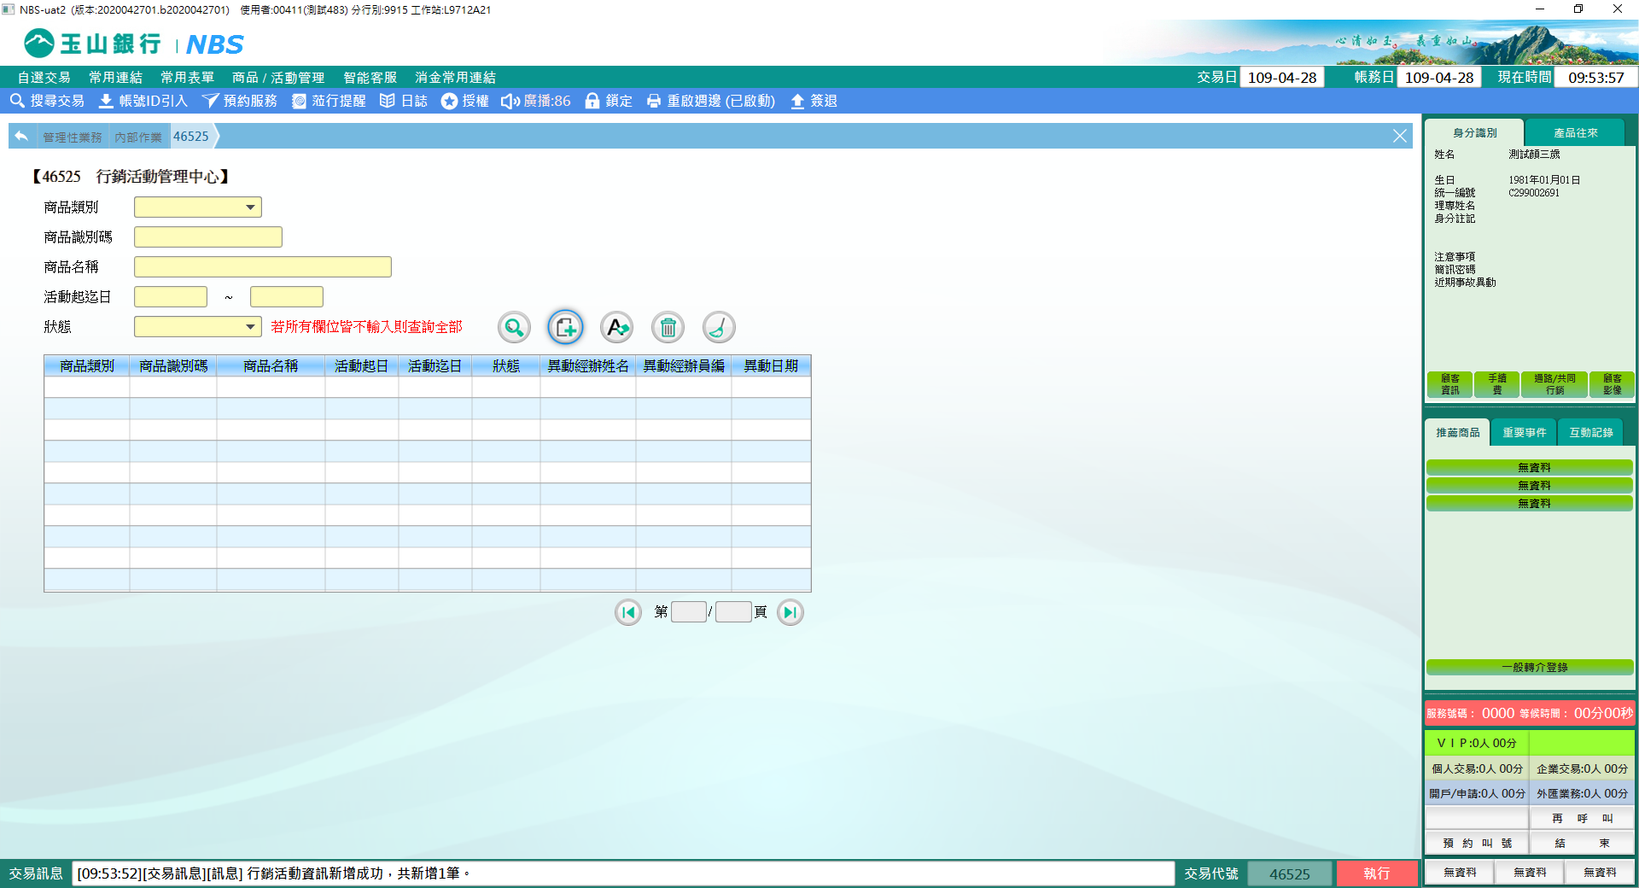

**三、作業類別：3-修改**

　　點選table裡之資料，可更改「商品類別」、「商品識別碼」、「商品名稱」、「活動起迄日」及「狀態」，更改後點選【】，資料即更新成功。

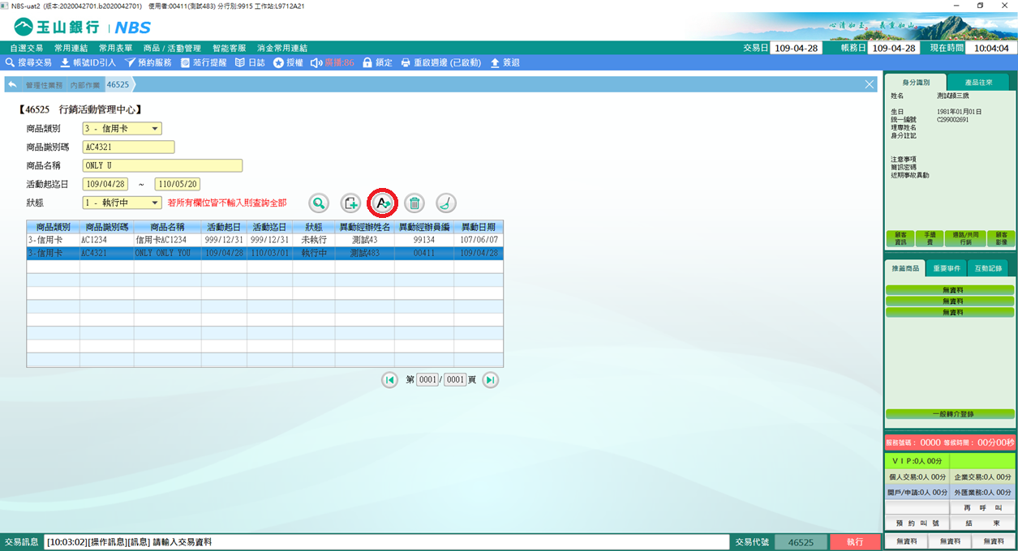

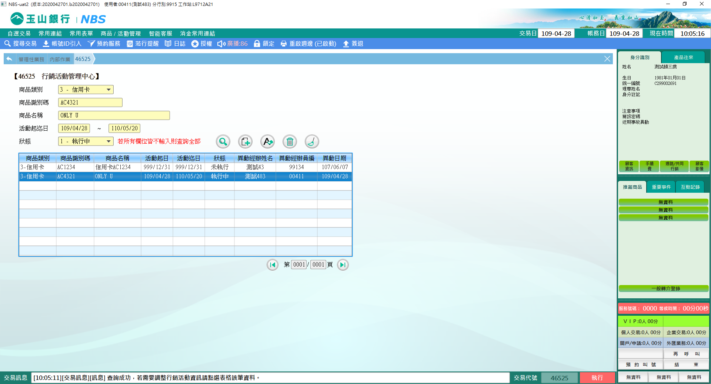

**四、作業類別：4-刪除**

　　點選table裡欲刪除之資料，點擊【】，行銷活動資訊即可刪除成功。

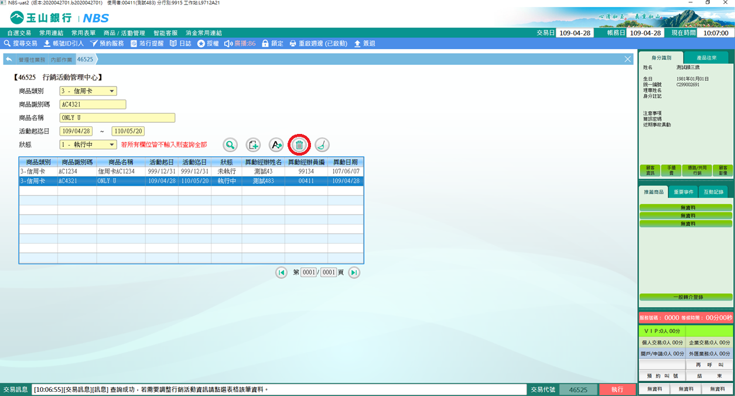

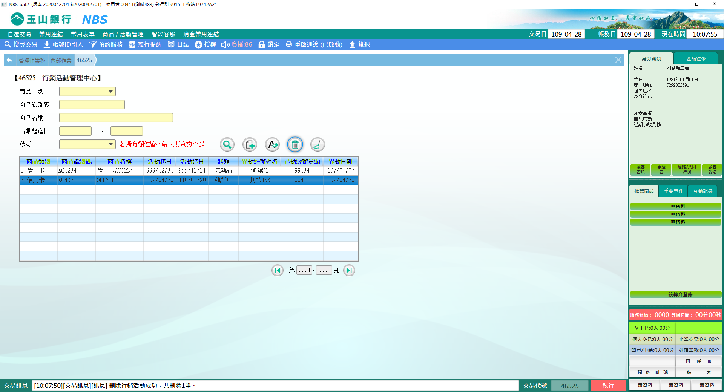

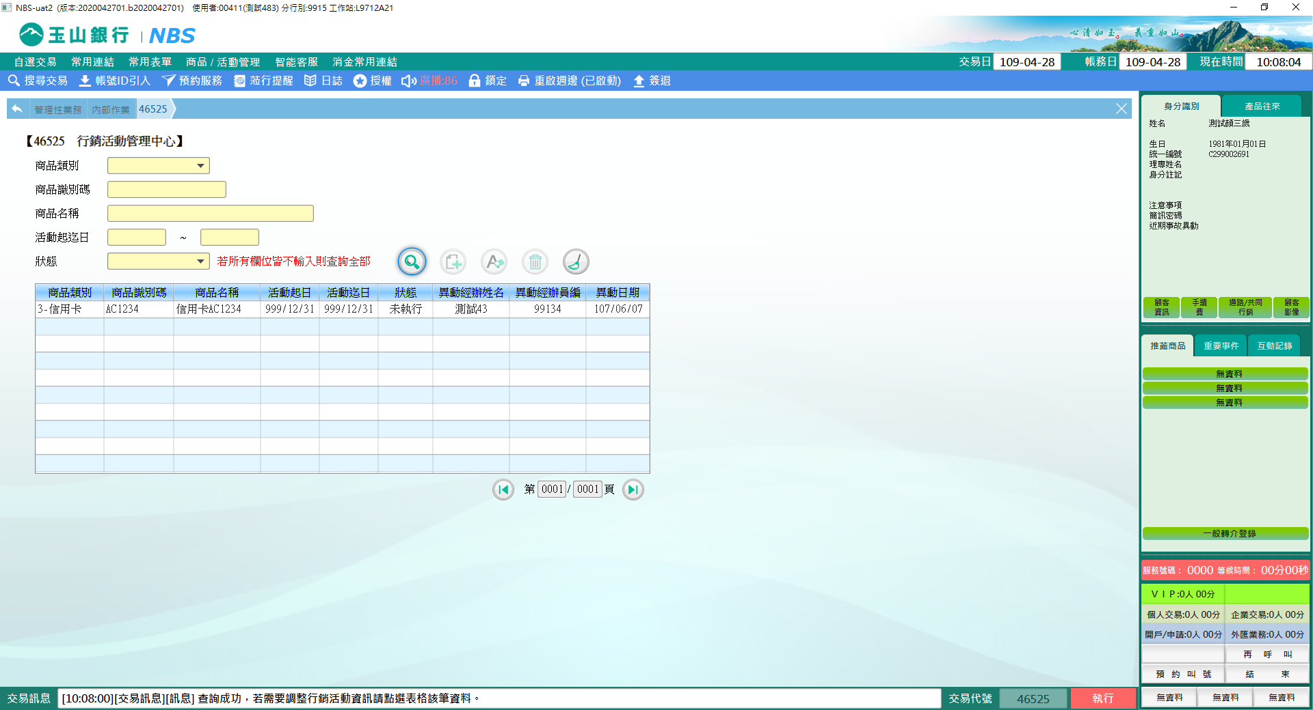

**五、作業類別：5-清除**

　　如「商品類別」、「商品識別碼」、「商品名稱」、「活動起迄日」及「狀態」有值時，可直接點選【】，即會清除下拉選單之「商品類別」、「商品識別碼」、「商品名稱」、「活動起迄日」及「狀態」之資料。

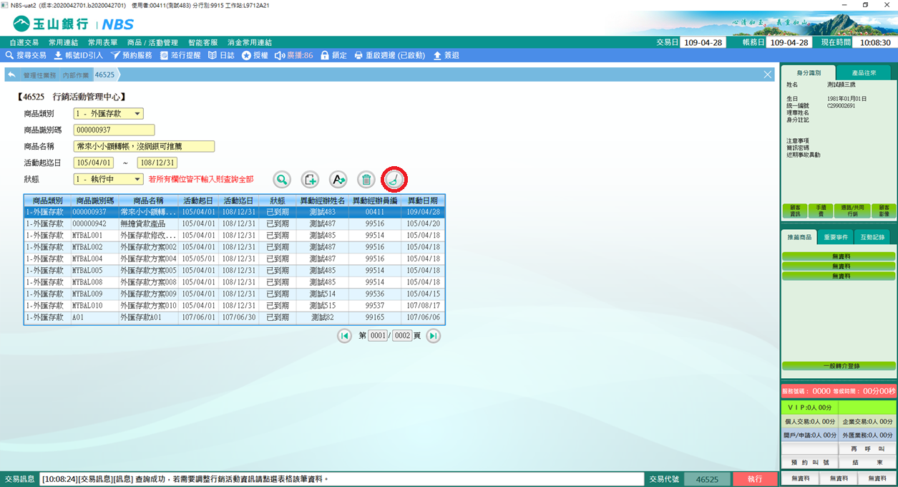

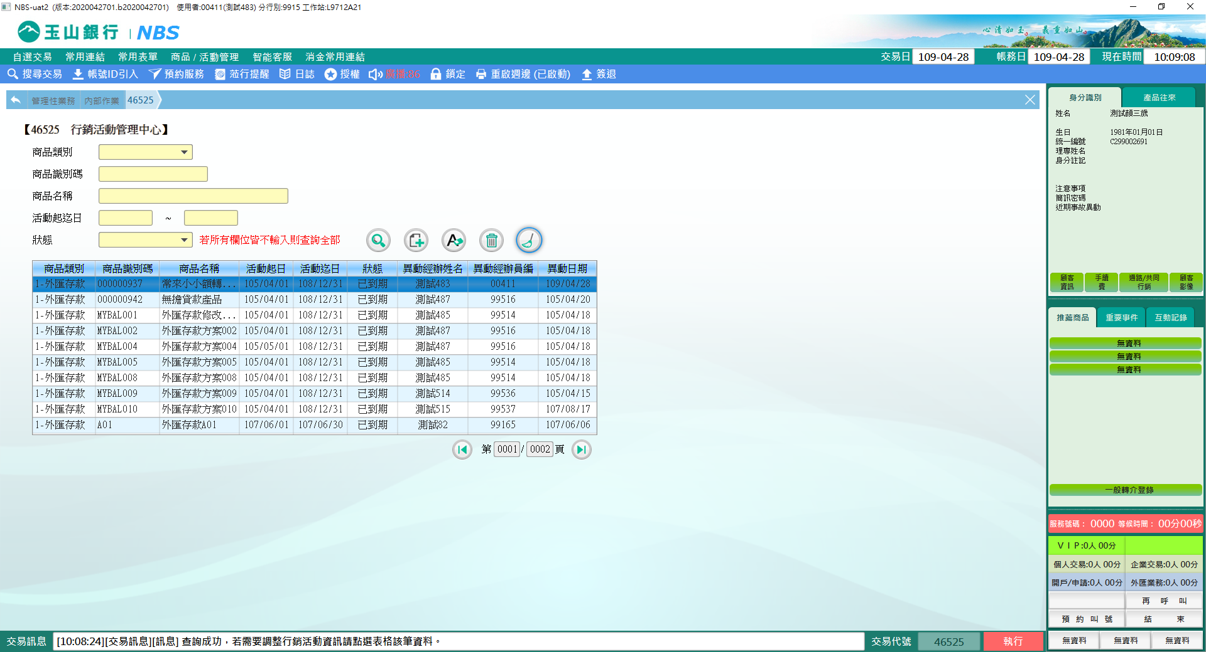

**肆、權限限制**

　　無。